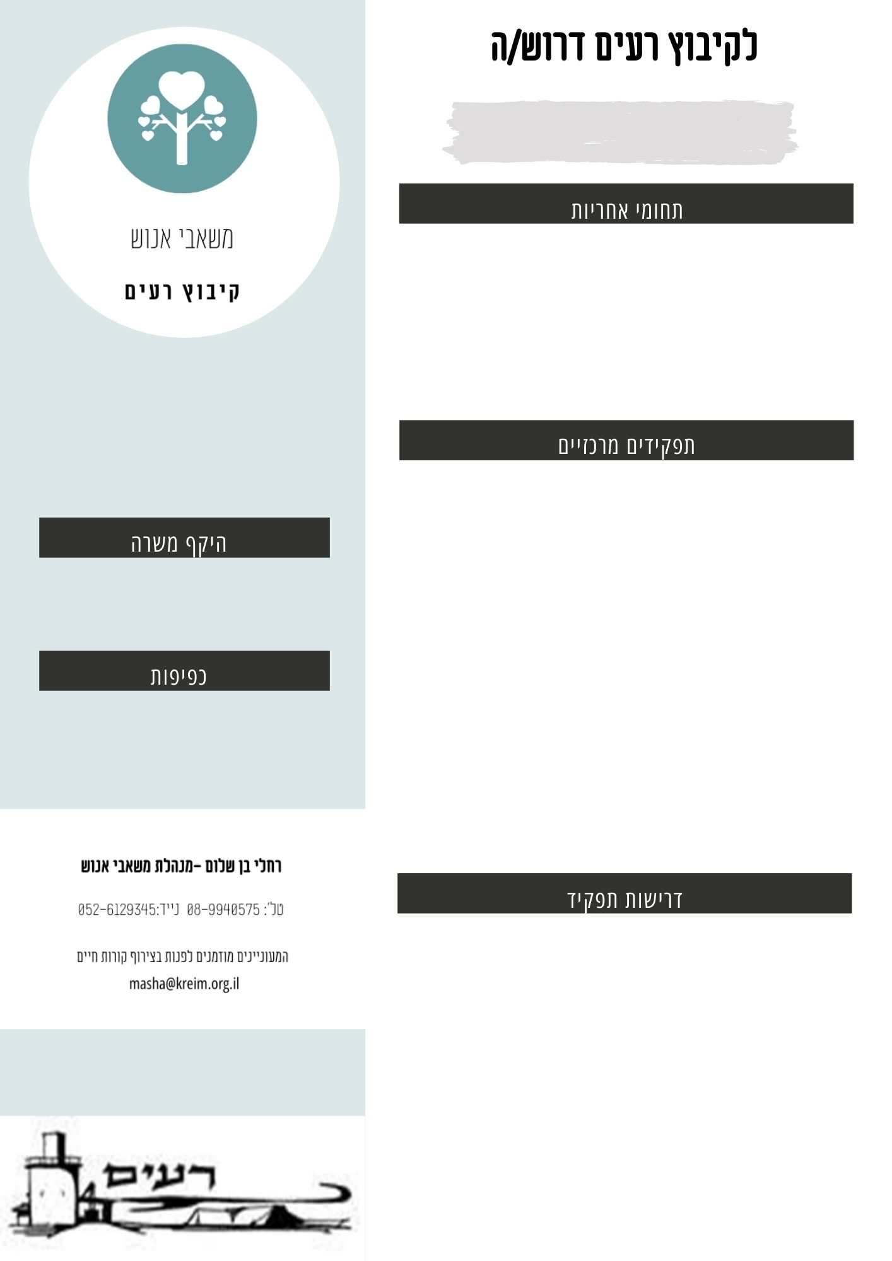

* ידע וניסיון בתחום המזון
* טבח מקצועי – חובה
* ניסיון בקיבוץ – יתרון.
* השכלה בתחום הכלכלה/ ניהול – יתרון.
* כושר מנהיגות, הובלת צוות ויכולת הנעת העובדים.
* תודעת שירות גבוהה, אדיבות וסבלנות.
* יכולת התמודדות עם מגוון משימות במקביל ועמידה בלחצים.
* חריצות, יושרה, אמינות ואחריות אישית.
* יחסי אנוש מעולים ועבודה כחלק מצוות.
* נכונות לעבודה מעבר לשעות העבודה הרגילות.
* ראייה רחבה, יכולת ניתוח וגמישות מחשבתית, יכולת להוביל שינויים וחשיבה מחוץ לקופסא לפתרון בעיות יצירתי
* יכולת תקשורת בין אישית טובה וניהול משא ומתן

1. ניהול שוטף של ענף המזון ואחריות על עובדי מטבח וחדר אוכל
2. ידע וניסיון בבישול ובניית תפריטים.( אחריות על מזון מגוון, בריא ומזין)
3. אחריות לקיום וביצוע נהלי בריאות מזון, בטיחות, ניקיון , תפעול ואחזקה במטבח וחדר אוכל .
4. אחריות לבניית תקציב שנתי ועמידה ביעדים.
5. ייזום, תכנון ויישום פרויקטים מיוחדים.
6. הגדרת מדיניות תכנון מלאי ורכש.
7. יצירת קשרים עם ספקים ואיתור ספקים חדשים.
8. ניהול מלאי מחסנים .
9. אחראי על הטמעת נהלים והוראות עבודה
10. התנהלות שוטפת מול ממשקים פנים ארגוניים וגורמים חיצוניים.
11. אחריות על ציוד ועל תחזוקת המבנה

**100% משרה - כניסה מיידית**

**ניהול , תפעול , ארגון ופיתוח של ענף המזון**

**הכולל את המטבח וחדר האוכל**

**חתירה מתמדת לשיפור בשביעות הרצון של החברים**

**תוך ראייה כלכלית ושירותית**

**מזכירת קיבוץ והנהלת מזון**

**מנהל/ת ענף מזון**